Отчет о мероприятиях в общеобразовательных организациях

в рамках антинаркотической акции

«Сурский край-без наркотиков» в период с 01.08.- 04.08.2016.

1 августа 2016 года в образовательных организациях Спасского района состоялось открытие областного антинаркотического месячника «Сурский край – без наркотиков!».

В основной школе г. Спасска открытие месячника началось с показа видеофильма о вреде наркотических веществ. Татьяна Солкина, учитель химии и биологии, подробно рассказала о влиянии наркотиков, психотропных веществ на здоровье подростка. Вера Агапова, социальный педагог, призвала ребят принять активное участие в планируемых мероприятиях направленных на пропаганду здорового образа жизни.

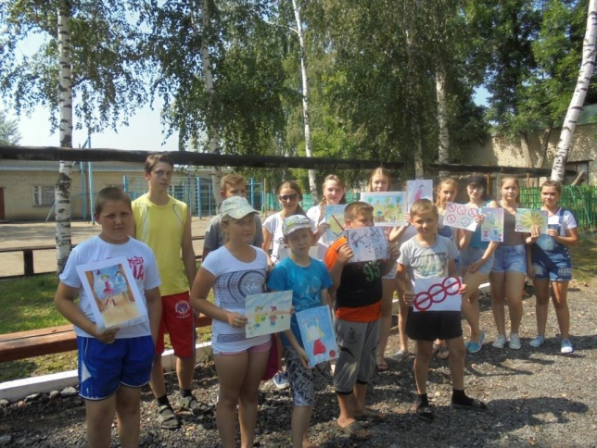

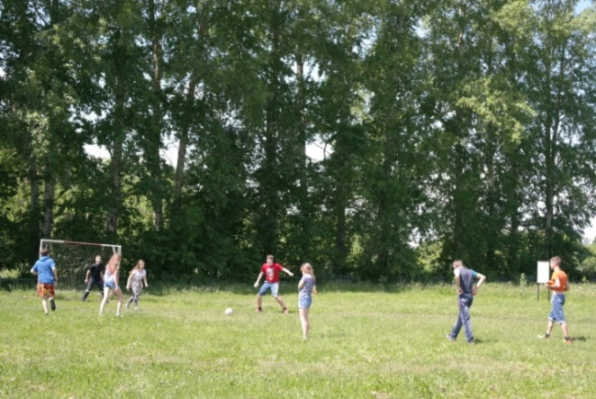

1 августа в рамках акции в основной школе с. Кошелевка прошёл спортивный праздник, «Мы за жизнь!». В этот день прошла товарищеская встреча по футболу.

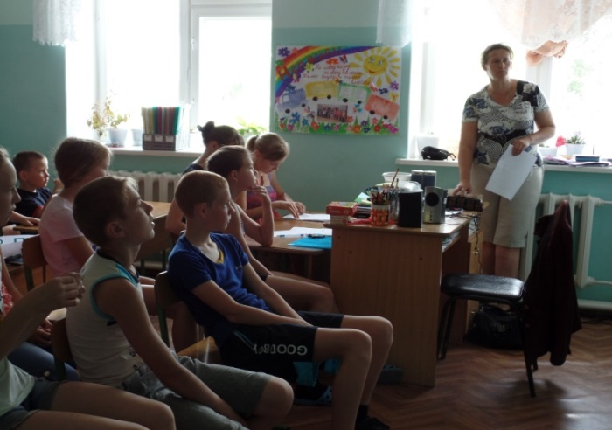2 августа в основной школе с. Кошелевка прошла беседа «За здоровый образ жизни». Инна Губина, учитель начальных классов подробно рассказала о влиянии наркотиков, психотропных веществ на здоровье подростка. В ходе беседы ребята получили буклеты «Мы за здоровый образ жизни!»

3 августа в средней школе с. Дубровки прошел конкурс рисунков «Мы-против наркотиков!». В нем принимали участие учащиеся 7-11 классов. Всего было представлено 18 работ. Все работы детей отражали антинаркотическую направленность и пропаганду здорового образа жизни. Лучшей была признана работа ученика 8 класса Фролова Дениса.

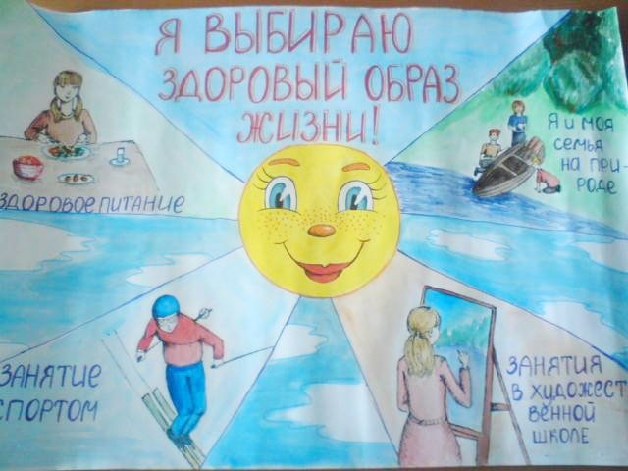

3 и 4 августа 2016 г. кадеты 7 «А» класса средней школы №1 г. Спасска совместно с классным руководителем Еленой Моштаковой провели мероприятие « Я - выбираю жизнь!», которое проходило в форме круглого стола, а затем работала творческая мастерская: учащиеся выпускали листовки и рисунки «Наркотикам - нет!», «Алкоголизм - это Яд!». Завершилось мероприятие проведением акции «Жить – здорово!», ребятами были распространены буклеты молодежи и взрослому населению нашего города и памятки, призывающие вести здоровый образ жизни.

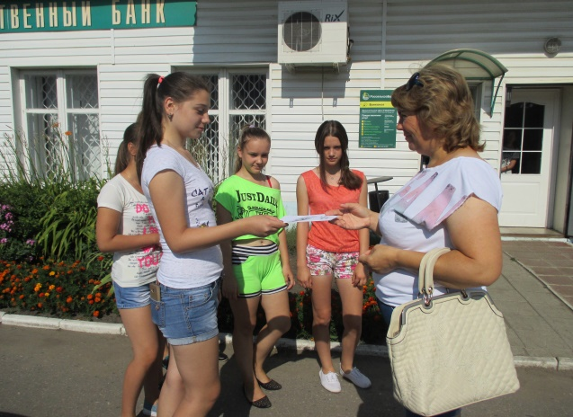 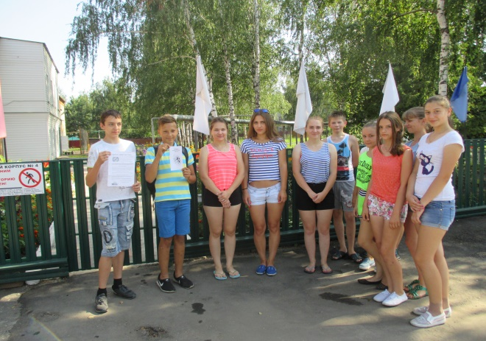

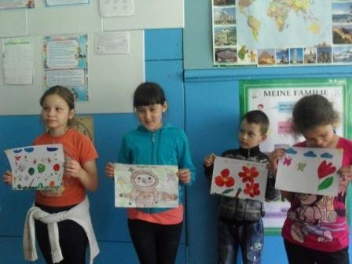3 августа 2016 года в основной школе с. Татарский Шелдаис прошел конкурс рисунков «Раскрась мир в свои цвета». Цель конкурса: профилактика асоциального поведения в детской и молодёжной среде, пропаганда социально – позитивного образа жизни среди детей, привлечение общественного внимания к важным и актуальным социальным проблемам. В своих работах ребята использовали яркие краски, что позволило сделать мир ярче и счастливей.